

自然人办税服务平台（ITS）
（个人所得税部分）

——APP端用户操作手册

编写日期：2018年12月12日
目 录
1. 概述 1
1.1. 主要内容 1
1.2. 预期读者 1
2. 系统简介 2
3. 系统功能介绍 3
3.1. 实名办税管理 3
3.1.1. 实名注册 3
3.1.2. 实名登录 6
3.1.3. 账户安全管理 8
3.1.4. 办税授权管理 13
3.2. 自然人信息采集 15
3.2.1. 个人信息 15
3.2.2. 任职受雇信息 18
3.2.3. 家庭成员信息 18
3.2.4. 银行卡 19
3.3. 申报 20
3.3.1. 专项附加扣除信息采集 20
3.3.2. 多处经营所得个人所得税汇总年度申报 26
3.4. 缴款 28
3.4.1. 网上缴税 28
3.4.2. 已缴税查询（*暂缓开放） 32
3.5. 证明 32
3.5.1. 个人所得税纳税记录开具（*暂缓开放） 32
3.5.2. 公众查询 34
3.6. 查询 36
3.6.1. 一人式信息查询 36
3.6.2. 申报情况查询 37
3.7. 综合 38
3.7.1. 申诉管理 38
3.8. 消息提醒 39
3.9. 帮助 40

概述

主要内容
2018年8月31日，第十三届全国人民代表大会常务委员会第五次会议通过了《中华人民共和国个人所得税法》第七次修正案，此次修正案最大的亮点是将建立综合与分类相结合的个人所得税税制。基于上述背景，响应税制改革，为提高纳税服务，国家税务总局建立了局端大厅、扣缴客户端、Web端、APP端等多渠道的办税服务途径。
自然人办税服务平台分为Web端和APP端，两端数据实时同步、信息共享。本文主要内容是介绍自然人办税服务平台（APP端）操作方法，帮助纳税人了解本系统和掌握各功能模块的使用（本操作手册仅供参考，可能会存在没有及时更新的情况，具体以系统现状为准）。

预期读者
阅读用户群体为个人所得税纳税人。

系统简介
自然人办税服务平台（APP端）是个人所得税网上办税平台（简称：个人所得税APP）。该平台包含了注册、登录和专项附加扣除、申报、缴款等功能，注册成功登录进入平台后可以自行完善、修改自然人信息，以后可以直接通过该平台进行相关涉税业务操作，使纳税人无需再往返税务机关办理，减轻了纳税人的办税负担，节约办税时间，更加方便、快捷的完成相关涉税业务操作。
个人所得税APP下载路径：
可通过自然人办税服务平台Web端首页点击“扫码登录”下方的【手机端下载】，扫描二维码进行下载安装。苹果iOS系统可通过App Store搜索“个人所得税”进行下载。
注：苹果IOS系统需要IOS 9.0或更高版本；安卓Android系统需要4.3或更高版本。

系统功能介绍

实名办税管理
实名办税管理是指根据《国家税务总局关于推行实名办税的意见》（税总发〔2016〕111号）和《国家税务总局关于发布<纳税信用管理办法（试行）>的公告》（国家税务总局公告2014年第40号）的要求，为验证纳税人、扣缴义务人（以下统称为“纳税人”）及其办税人员的身份真实性，保护其隐私信息和身份不被冒用，而采取的“先实名认证、后办税”的管理方式，为全面记录和归集纳税人办税行为与办税信息、建立健全纳税信用体系奠定坚实基础。

实名注册
实名注册的目的是为了验证绑定的账户是否属于本人，对纳税人信息的真实性进行验证审核，保障纳税人的合法权益和涉税数据安全，建立完善可靠的互联网信用基础。
目前系统支持以下两种注册方式：大厅注册码注册、人脸识别认证注册。其中人脸识别认证注册仅支持居民身份证，其他证件暂不支持。纳税人可以选择任意一种方式进行注册。

大厅注册码注册
“大厅注册码注册”是指纳税人为了开通自然人办税服务平台的账号进行办税，先行在办税服务厅获取注册码，然后使用注册码在该平台中开通账号，以后凭此账号即可远程办税。此注册方式适用于所有的证件类型注册。
操作步骤：
- 纳税人需先到办税服务厅获取注册码，注册码有限期7天，由6位的数字、字母随机组成；
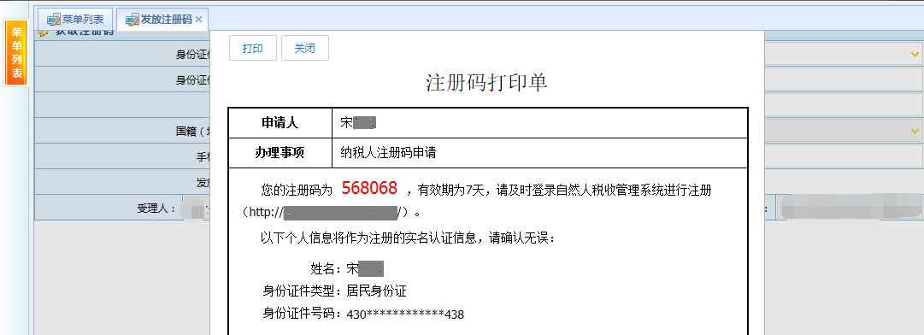
- 打开个人所得税APP系统，点击【注册】；
- 选择【大厅注册码注册】方式；
- 阅读并同意用户注册协议；
- 如实填写身份信息，包括：注册码、证件类型、证件号码、姓名、国籍。填写的个人信息必须真实准确；
- 设置登录名、密码、手机号（短信校验）完成注册，系统对登录名和密码有规则校验，设置完成后即可通过手机号/证件号码/登录名登录。
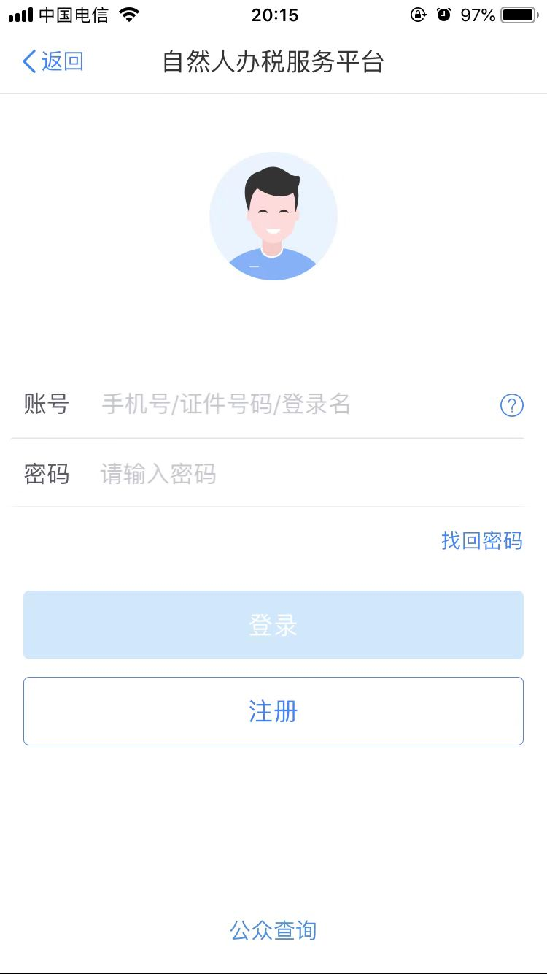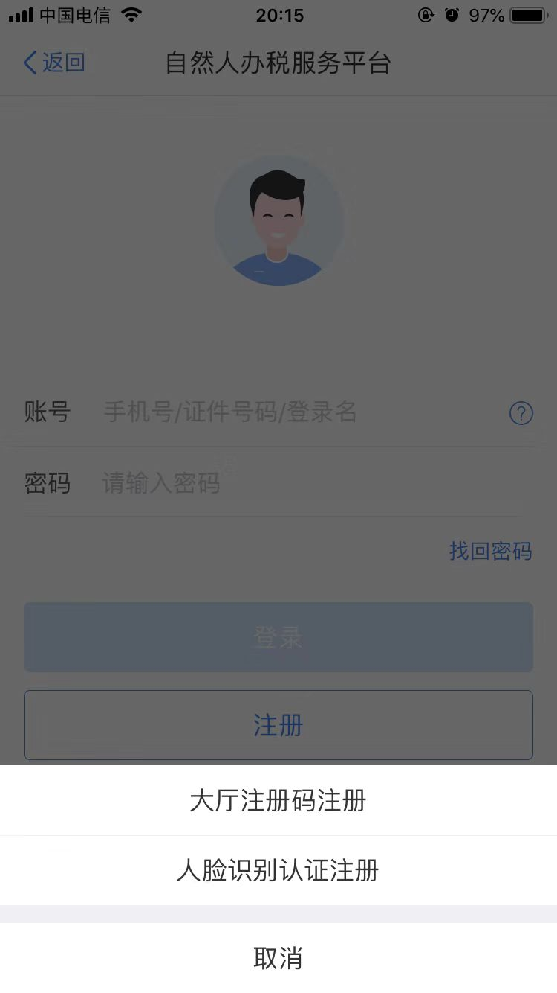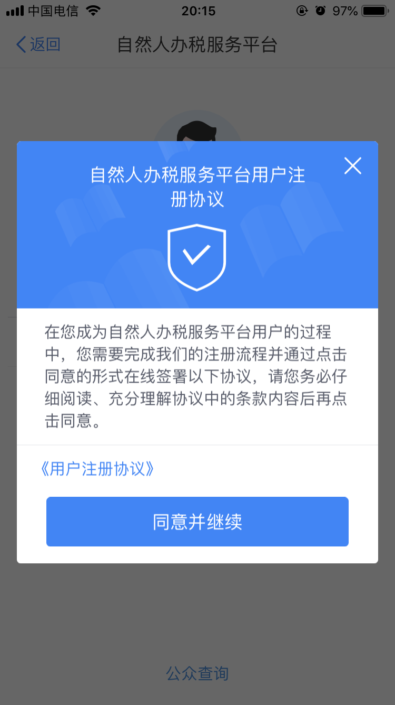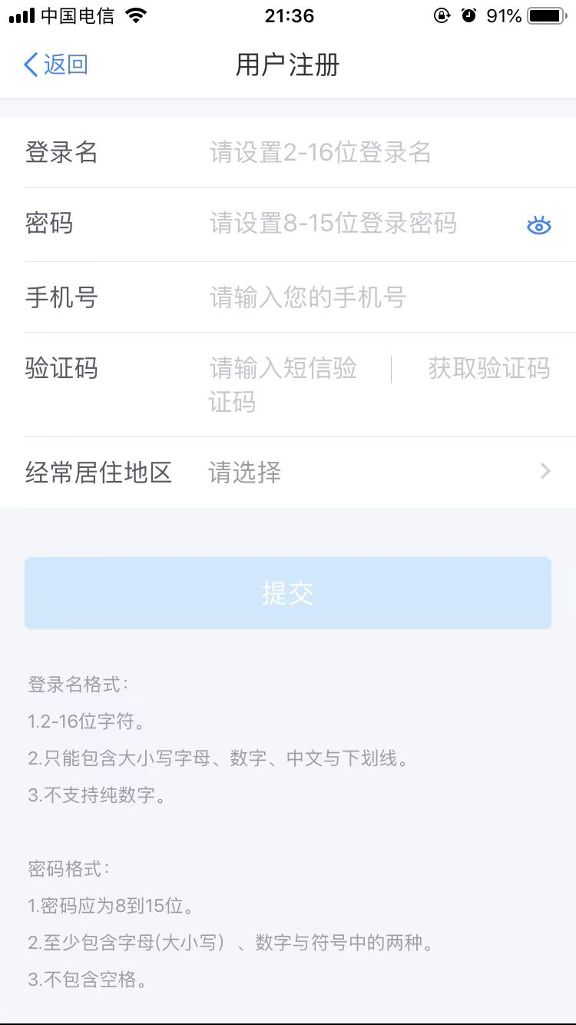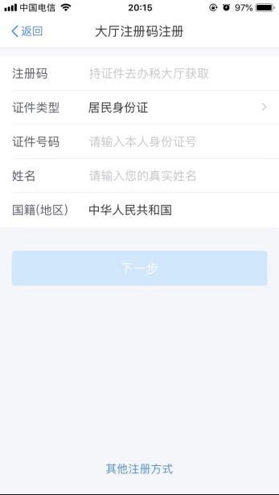
注意事项：
- 登录名应为2-16位字符，可由大小写字母、数字、中文、下划线构成，不支持纯数字，字母需区分大小写。
- 密码应为8-15位字符，至少包含字母、数字、符号中的两种，不允许有空格，字母需区分大小写。
- 注册码有效期为7天，若过期可再次申请。

人脸识别认证注册
“人脸识别认证注册”是调用公安人像数据进行比对验证，验证通过后即可完成实名注册。此注册方式仅支持居民身份证，因此国籍（地区）为中华人民共和国。
操作步骤：
- 打开个人所得税APP系统，点击【注册】；
- 选择【人脸识别认证注册】方式；
- 阅读并同意用户注册协议；
- 如实填写身份相关信息，包括：证件类型、证件号码，姓名。点击【开始人脸识别】；
- 垂直握紧手机进行拍摄，系统调用公安接口进行比对验证，验证通过后会跳转到登录设置页面；
- 设置登录名、密码、手机号（需短信校验）完成注册；系统对登录名和密码有规则校验，设置完成后即可通过手机号/证件号码/登录名登录。

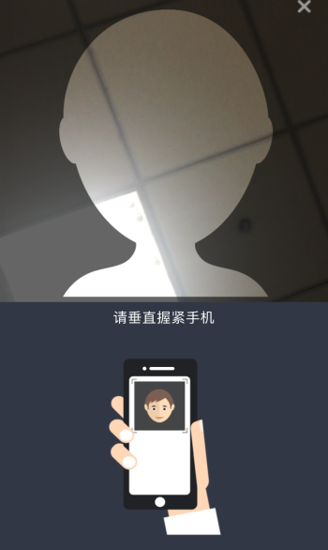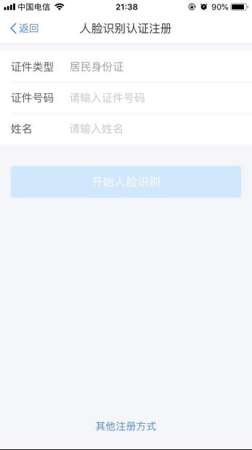
注意事项：
- 登录名长度是2-16位字符，可由大小写字母、数字、中文与下划线组成，不支持纯数字，字母需区分大小写。
- 密码为8到15位字符，至少包含字母(大小写）、数字与符号中的两种，不允许有空格，字母需区分大小写。

实名登录
开通自然人办税服务平台账号后，可直接登录APP进行相关信息采集、修改和维护等操作。

账号密码登录
打开个人所得税APP后即显示登录页面，可凭注册的手机号/登录名/证件号作为账号进行登录。其中，注册时选择除居民身份证以外的证件类型，请使用登录名或手机号登录，最后录入密码即可。
密码错误超过5次会锁定该纳税人账号，请24小时之后再试或者可以通过首页【找回密码】功能解锁账号。

首页
登录成功后可以在首页查看个人所得税最新政策、进行申报、备案等操作。
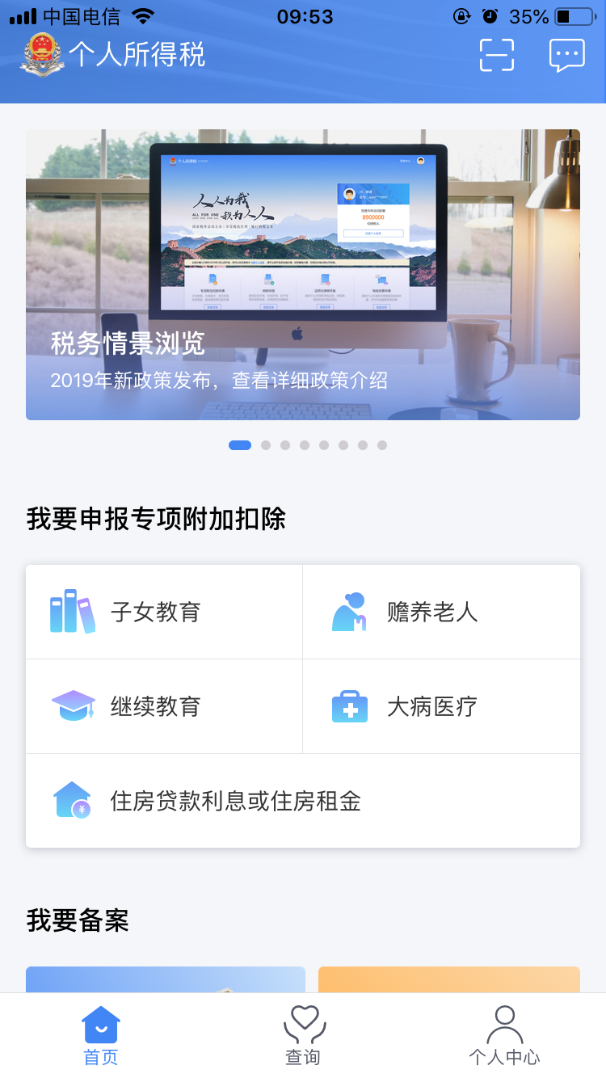

扫一扫
登录手机APP端后，可通过右上角【扫一扫】功能，扫描Web端【扫码登录】下的“二维码”，实现Web端的快速登录。
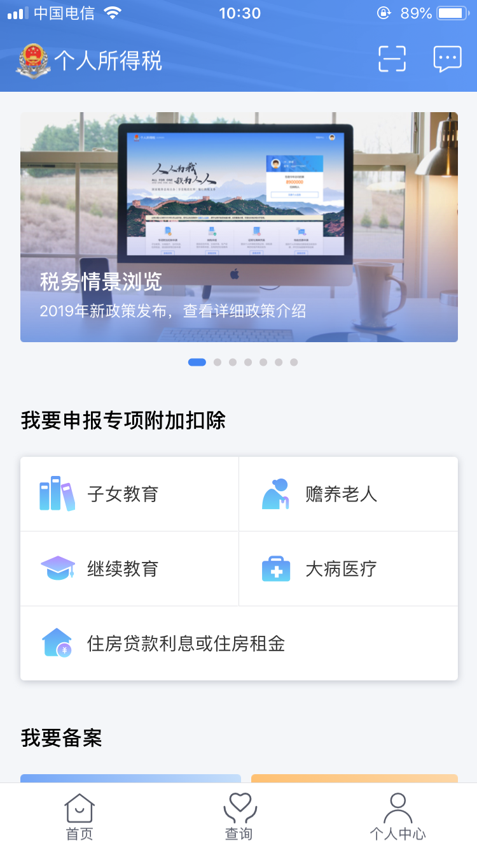

账户安全管理
系统以保护纳税人信息安全为前提，为纳税人提供了一站式安全服务。本模块包括修改已绑定的手机号码、修改登录密码以及手机找回密码功能。

修改手机号码（手机短信码验证）
为了保障账号的安全，若常用手机号码有变更，建议及时更新。
操作步骤：
- 打开个人所得APP，点击【个人中心】-【安全中心】；
- 点击【修改手机号】；
- 选择【通过已绑定手机验证】方式；
- 获取已绑定手机号码的短信验证码并填写，点击【下一步】；
- 录入新手机号以及短信验证码，点击【绑定】，即可完成手机号码修改。
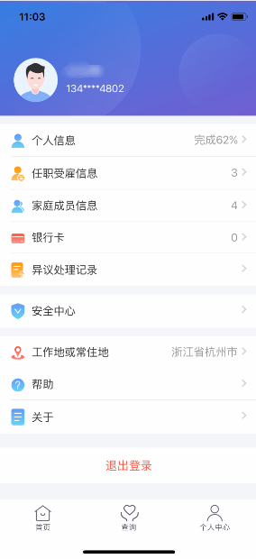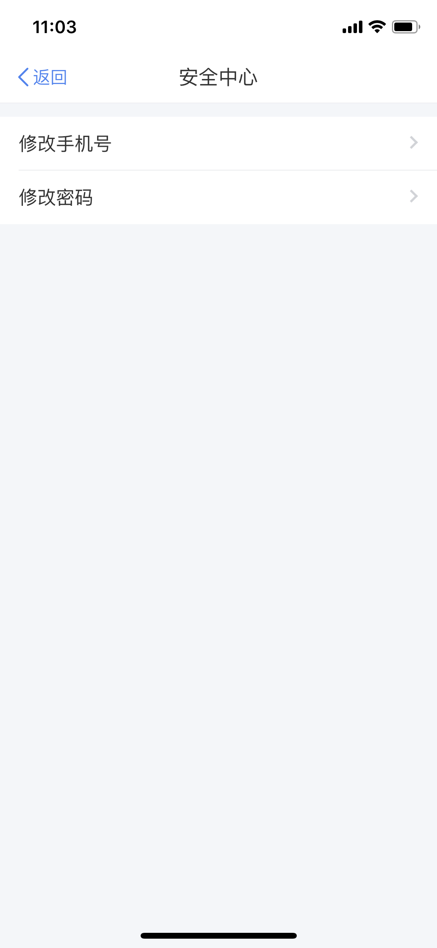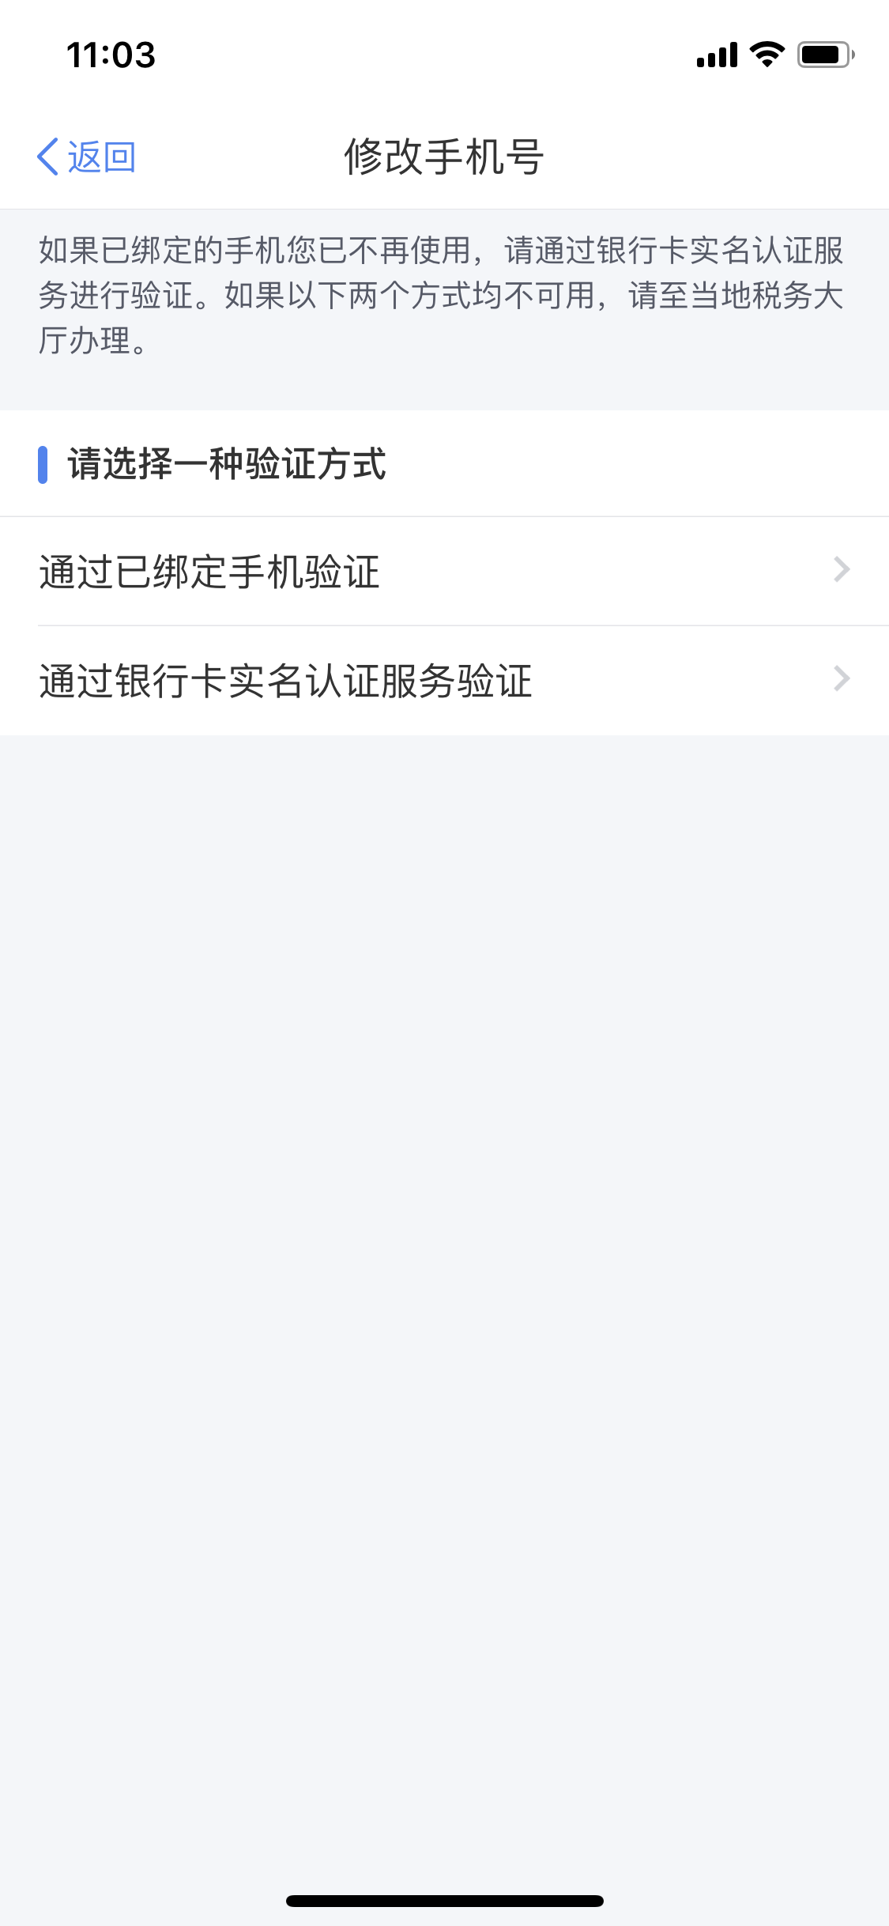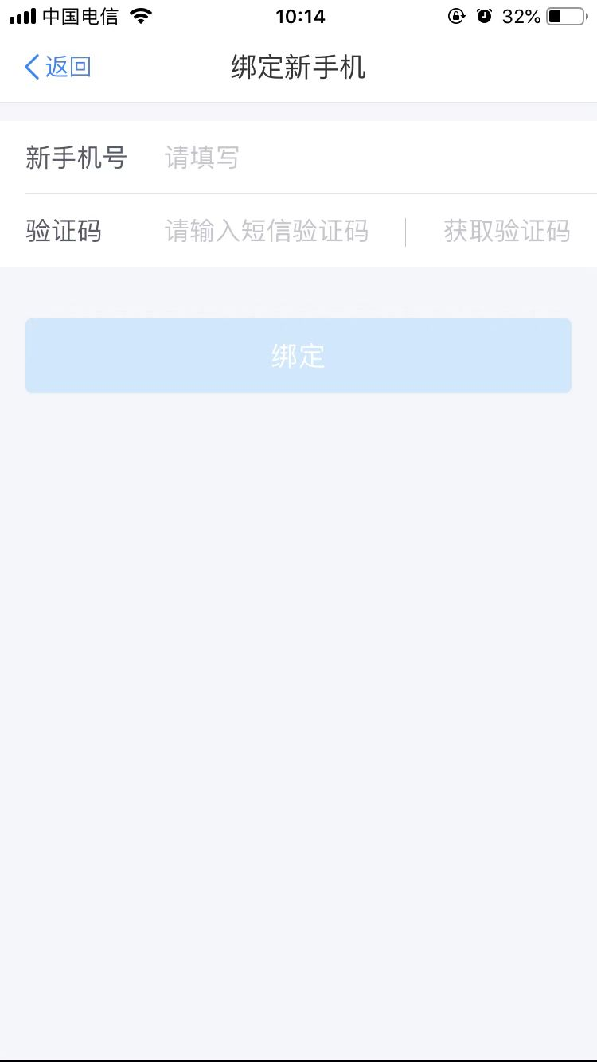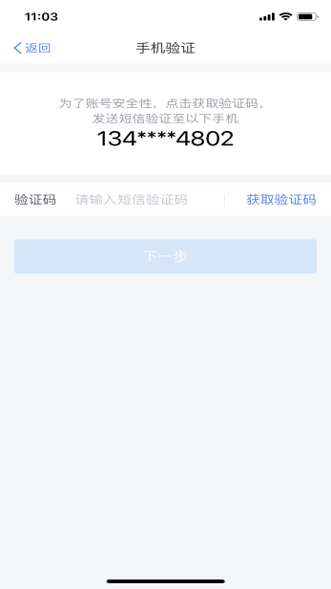

修改手机号码（银行卡实名验证）
为了保障账号的安全，若常用手机号码有变更，建议及时更新。
操作步骤：
- 打开个人所得APP系统，点击【个人中心】-【安全中心】；
- 点击【修改手机号】；
- 选择【通过银行卡实名认证服务验证】方式；
- 填写银行卡号和银行预留手机号码，点击【下一步】；
- 录入新手机号以及短信验证码，点击【绑定】，即可完成手机号码修改。
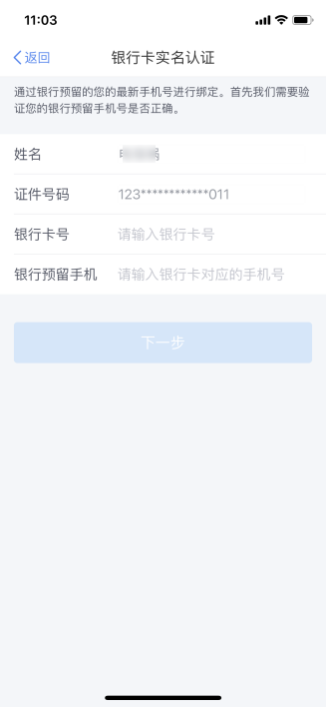

修改密码
为了保障账号的安全，建议定期更换密码。
操作步骤：
- 打开个人所得税APP，点击【个人中心】-【安全中心】；
- 点击【修改密码】；
- 录入原密码、新密码和确认密码，点击【保存】即可修改成功，系统会在5秒后返回登录页面。
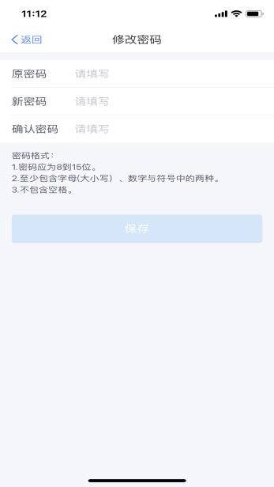

手机找回密码
当纳税人忘记密码时，可点击登录页面【找回密码】功能进行重置。若通过此功能仍无法找回密码，请携带有效身份证件至本地办税服务厅进行密码重置。
操作步骤：
- 打开个人所得税APP，点击【找回密码】；
- 录入证件信息进行身份验证，信息填写完整后点击【下一步】；
- 选择【通过已绑定手机验证】方式；
- 获取短信验证码并录入，点击【下一步】；
- 录入新密码以及确认密码，点击【保存】。
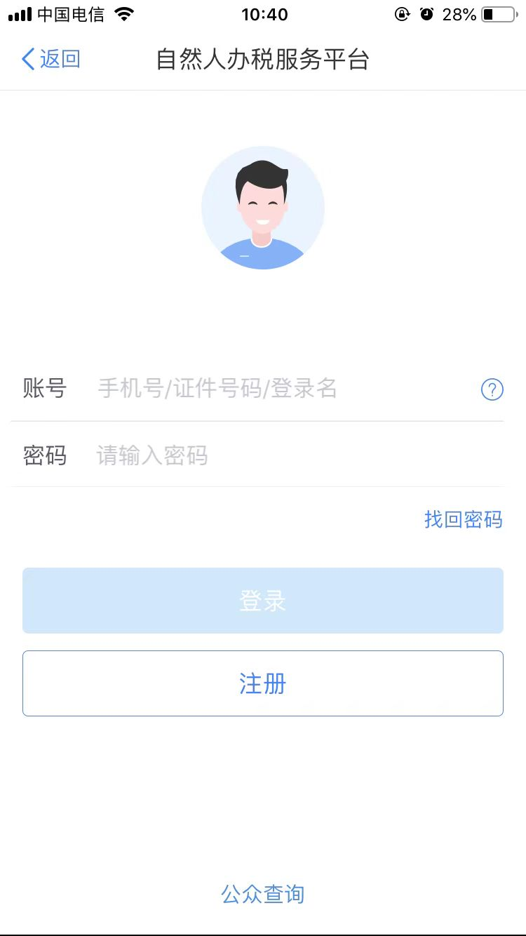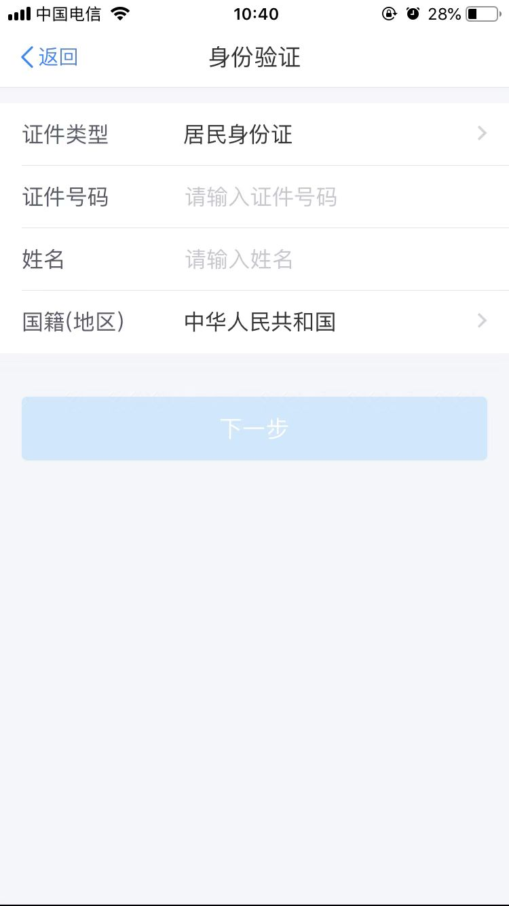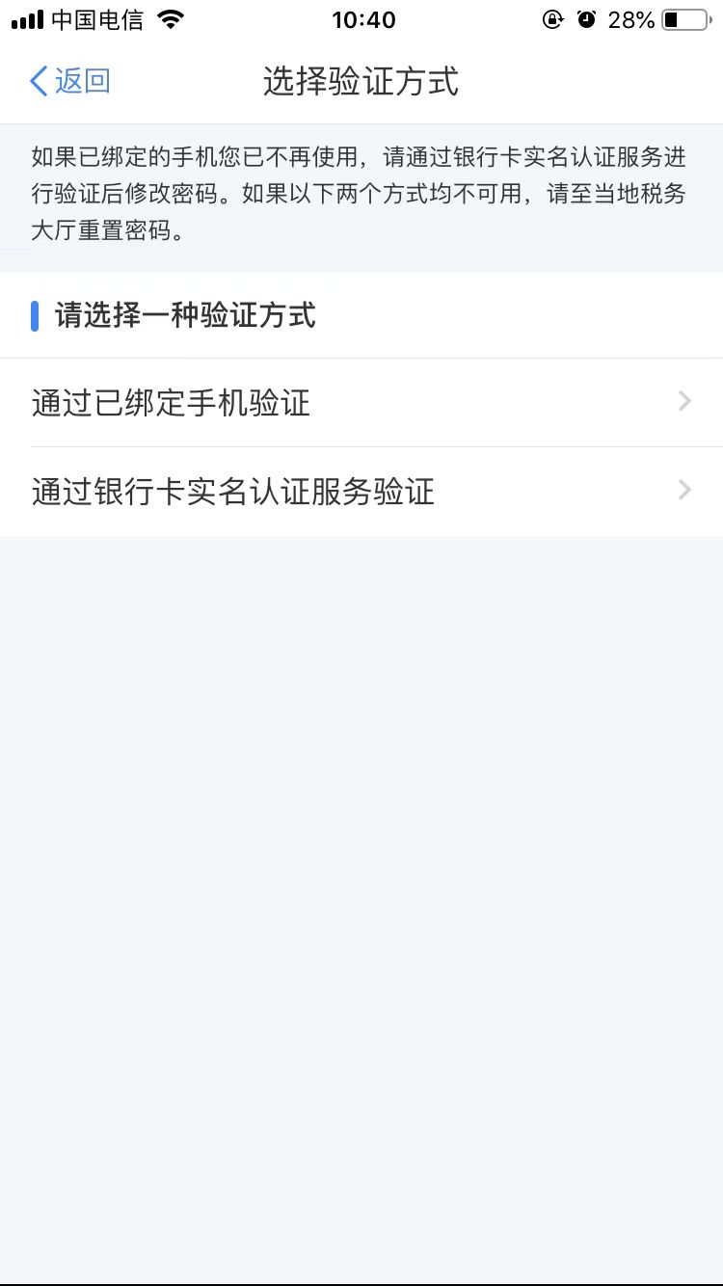
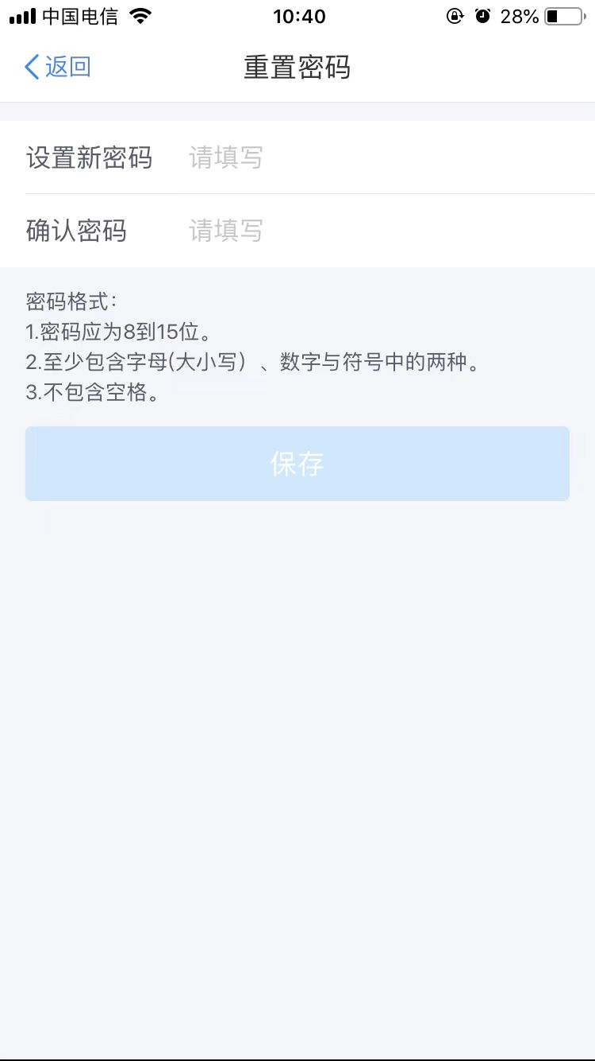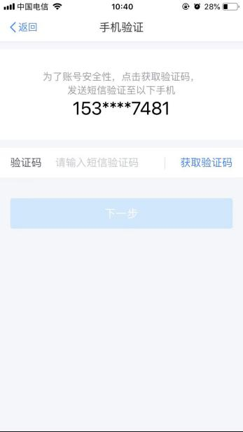

银行卡验证找回密码
当纳税人忘记密码时，可点击登录页面【找回密码】功能进行重置。若通过此功能仍无法找回密码，请携带有效身份证件至本地办税服务厅进行密码重置。
操作步骤：
- 打开个人所得税APP，点击【找回密码】；
- 录入证件信息进行身份验证，信息填写完整后点击【下一步】；
- 选择【通过银行卡实名认证服务验证】方式；
- 录入银行卡号和银行预留手机号码，点击【下一步】；
- 录入新密码以及确认密码，点击【保存】。
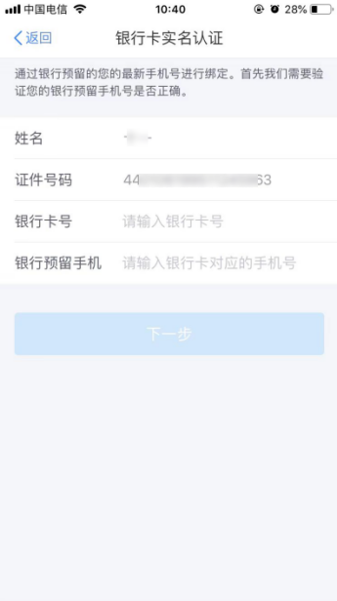

办税授权管理
本平台为方便企业办税，增加了“企业权限管理”和“我的办税权限”功能，可进行授权管理、新增授权人员、授权变更及解除等操作。

企业权限管理
企业法人，财务负责人登录平台后，权限管理模块包含 “企业权限管理”，自动展示当前任职受雇单位列表，可进行授权管理。
操作步骤：
- 个人中心选择企业权限管理，录入企业名称或纳税人识别号进行查询；
- 新增授权人员信息，系统不限制人数；
- 录入办税人员信息，权限类型分为：办税权限和管理权限，前者可在自然人税收管理系统扣缴客户端添加企业纳税人识别号，后者不仅能在扣缴客户端添加企业纳税人识别号，还能给其他人员分配办税权限。
根据授权人员情况，将授权时间类型分为定期和长期。若授权时间选择的是长期，则只需填写授权时间起；
- 若授权时间选择的是定期，需要填写授权时间起和授权时间止；
- 添加成功后，可对办税人员信息进行【解除授权】。
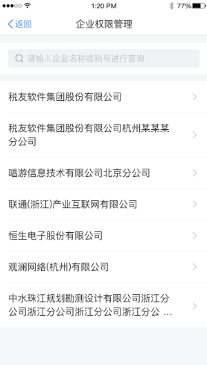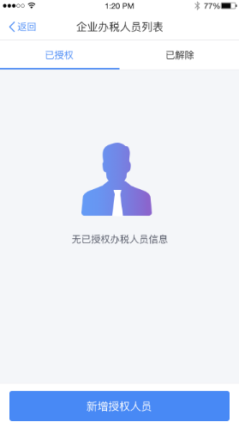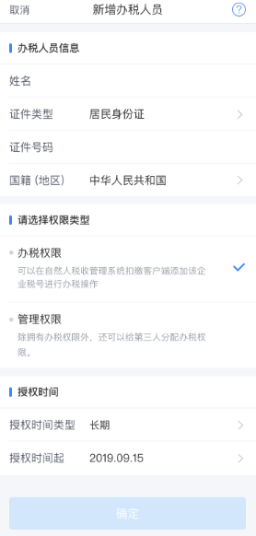
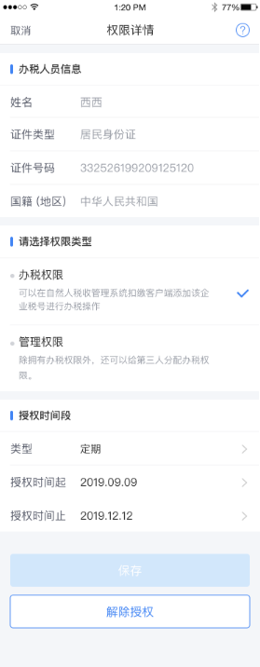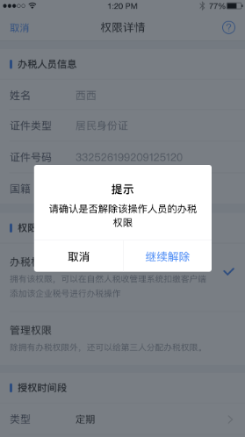

我的办税权限
被授予办税权限的办税人员，权限管理页面只展示“我的办税权限”。在此页面可查看当前任职受雇单位列表和“授权状态”，办税人员可进行【解除授权】，解除后则可进行删除该条信息。
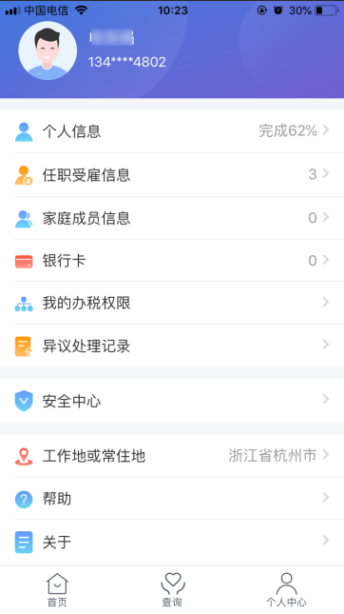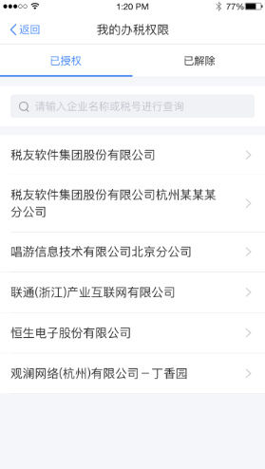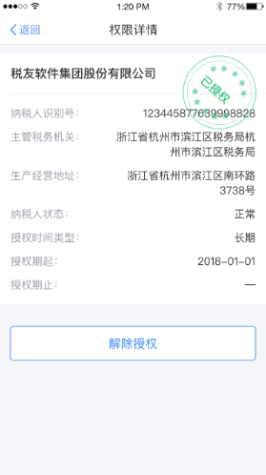
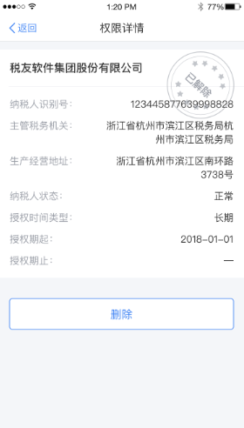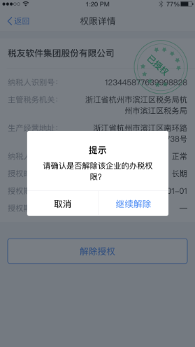

自然人信息采集
为了便于纳税人查看和维护个人信息、享受税收优惠以及后续快速补退税款，需先采集相关信息。本章节包含个人信息、任职受雇信息、家庭成员信息和银行卡等相关内容采集。

个人信息
个人信息分为【基本信息】、【辅助身份信息】、【可享税收优惠情形】和【境外人员信息】四部分。
- 基本信息：
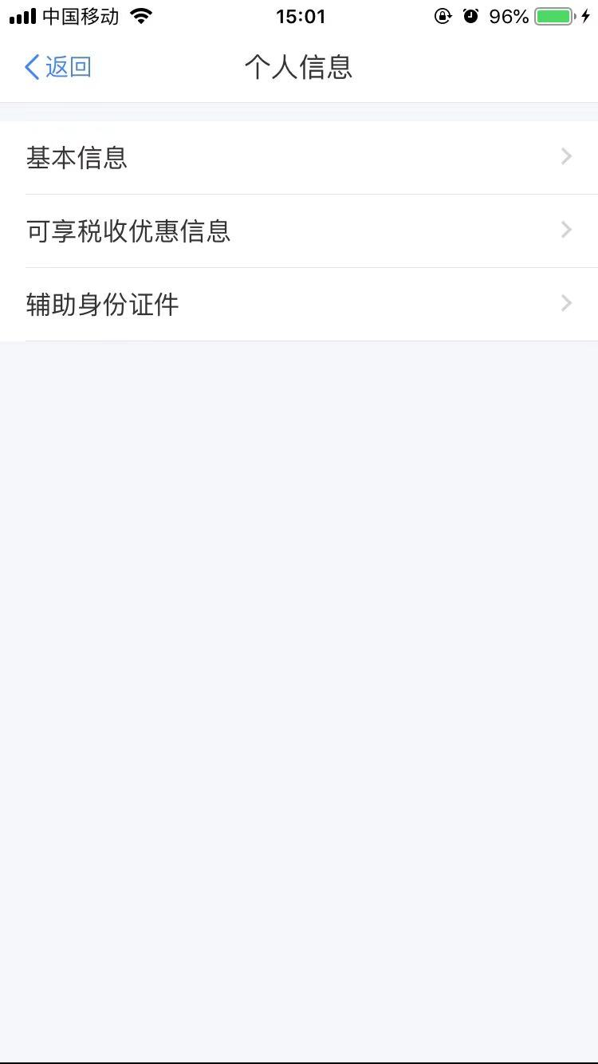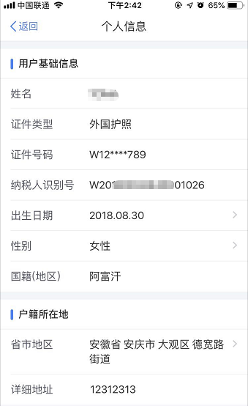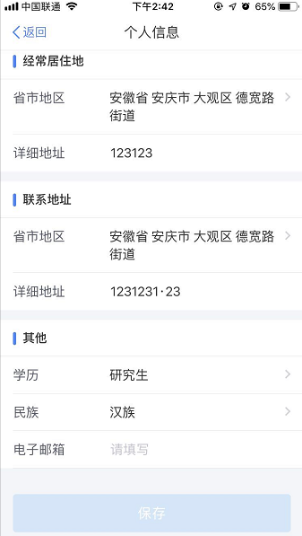
- 辅助身份信息：
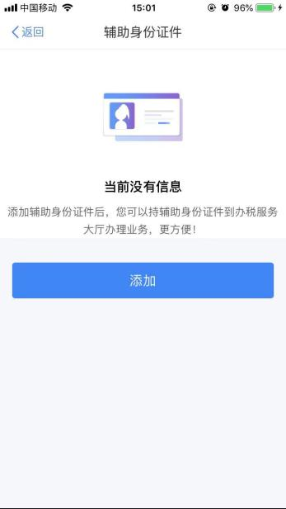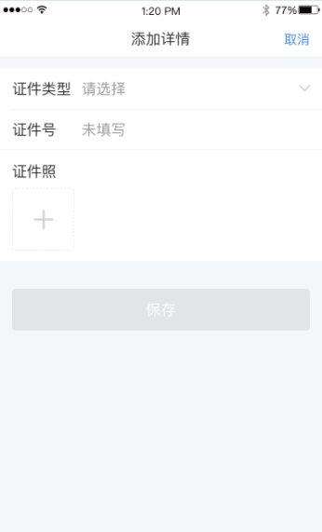
- 可享税收优惠情形：
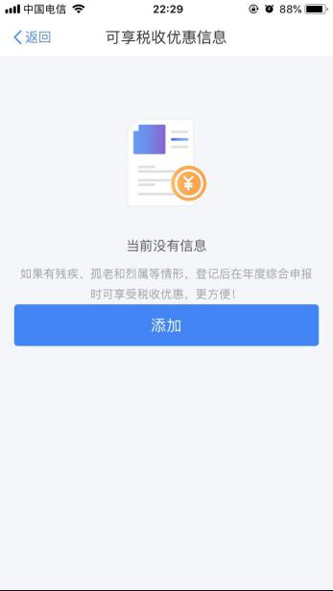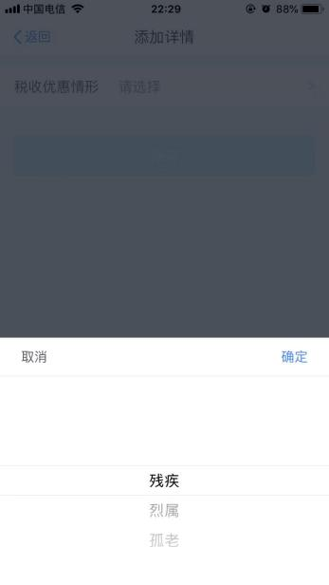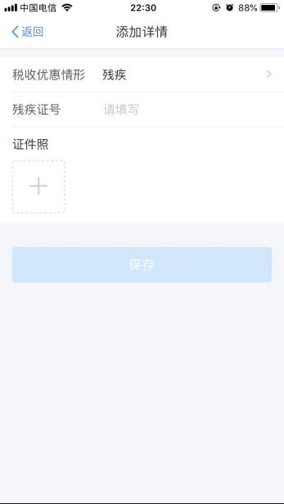
- 境外人员信息：
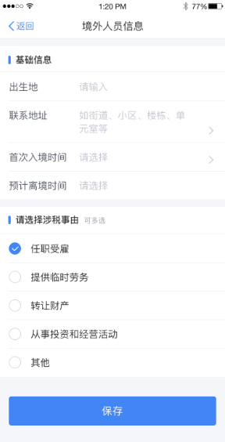
- 用户基础信息：姓名、证件类型、证件号码（隐藏部分数字）、国籍（地区）、出生日期、性别和纳税人识别号由系统自动带出，性别和出生日期可修改。
- 户籍所在地：证件类型为居民身份证，自动带出注册时选择的省市地区和详细地址，可进行修改。
- 经常居住地：证件类型为居民身份证以外的证件类型，自动带出注册时选择的省市地区和详细地址，可进行修改。
- 联系地址：可编辑省市地区、乡镇街道以及详细地址。
- 学历：分为研究生、大学本科和大学本科以下。
- 民族：根据实际情况进行选择。
- 电子邮箱：填写正确的邮箱即可。
- 辅助身份信息：纳税人在添加辅助证件类型和证件号码之后，即可携带辅助证件前往办税服务厅办理业务。
- 可享税收优惠情形：分为残疾、孤老、烈属三种情形。选择残疾或烈属情形后，还需补充录入残疾证号（必填）或烈属证号（非必填）并上传证件图片（最多可添加五张照片）。
- 境外人员信息：居民身份证注册时，该页隐藏不予显示；其他证件注册时，该页显示，可编辑，据实选择出生地、首次入境时间、预计离境时间和涉税事由（任职受雇、提供临时劳务、转让财产、从事投资和经营活动和其他)。

任职受雇信息
纳税人使用此功能可添加、查看任职受雇信息。
操作步骤：
- 点击【个人中心】-【任职受雇信息】；
- 点击右上角【添加】，进入添加任职受雇信息页面；
- 录入纳税人识别号后，单位名称自动识别，职务分为普通、中层和高层，据实填写任职受雇日期与离职日期之后点击【保存】。
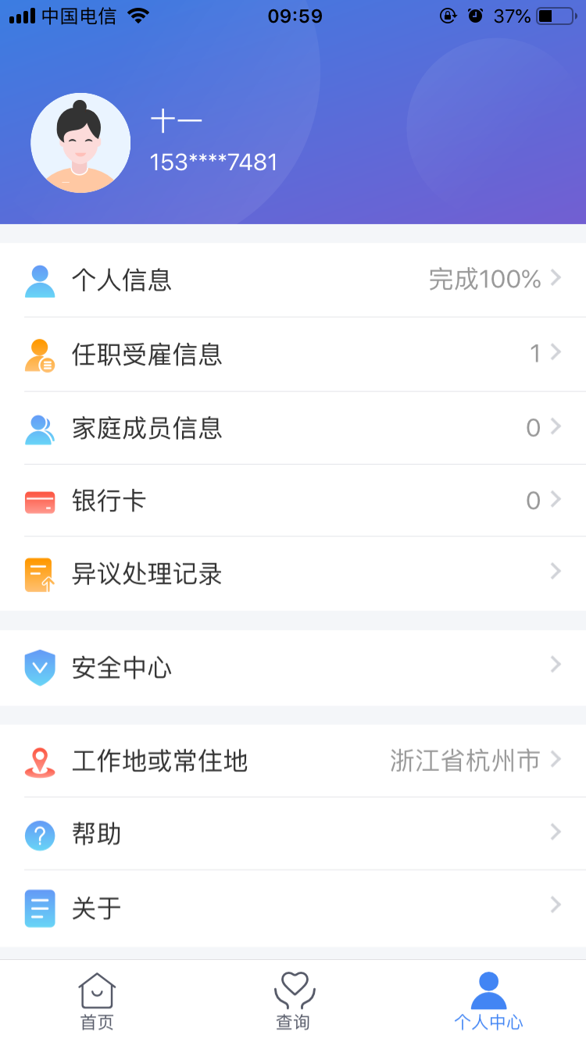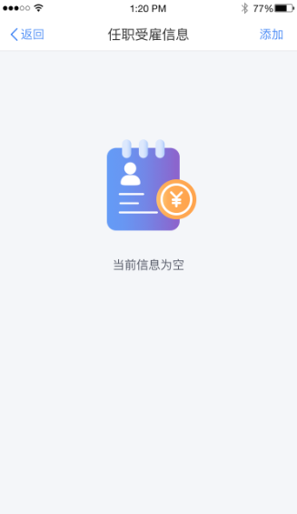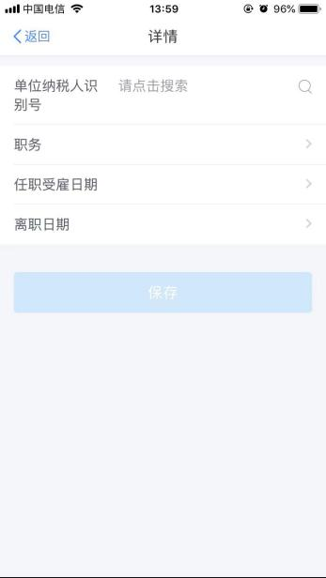
注意事项：
- 若曾经已在办税服务厅完成了基础信息采集，或由扣缴单位报送过基础信息，则任职受雇信息可以自动带出；
- 由自己增加的信息可以进行修改，但扣缴单位报送的单位信息不可以进行修改和删除；
- 当员工在扣缴单位离职后，扣缴单位把人员状态修改非正常，是否雇员修改为否，填写离职日期后，报送，个人手机APP端将不会显示该单位的任职受雇信息。

家庭成员信息
家庭成员信息完善后，可用于专项附加扣除信息采集。
操作步骤：
- 打开个人所得税APP，点击【家庭成员信息】；
- 点击右上角【添加】；
- 在与我的关系栏选择需要添加的类型；
- 选择并录入对应添加人员的证件类型、证件号码、姓名【保存】即可；
- 添加完成系统展现家庭成员列表，可添加和删除。
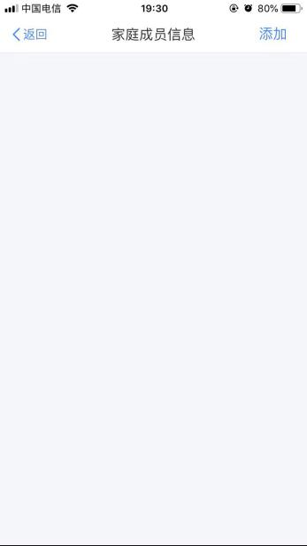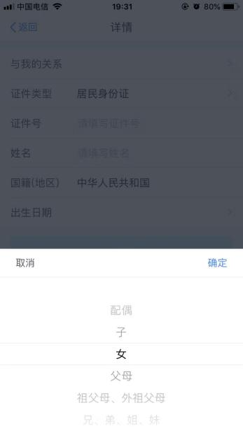
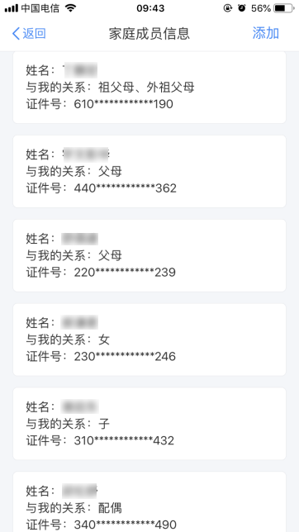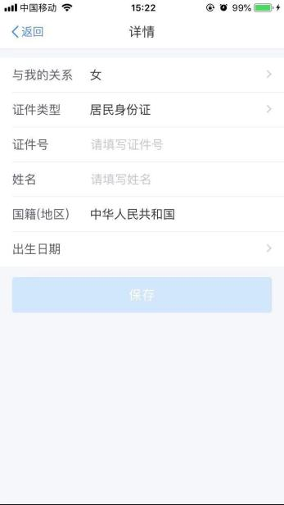

银行卡
银行卡必须是本人有效身份证件开户，需填写银行卡号，所属银行会依据银行卡号自动带出，选择开户行所在省份，填写该卡的银行预留手机号，完成安全验证后即可添加银行卡，后续可以使用绑定的银行卡来完成税款的缴税与退税。系统支持添加多张银行卡，添加后的银行卡可以进行解绑和设为默认卡操作。
操作步骤：
- 点击【个人中心】-【银行卡】；
- 点击右上角【添加】；
- 据实填写银行卡号，系统会自动带出所属银行，选择开户行所在省份，录入银行卡预留手机号码，点击【下一步】后，系统会发送验证码到银行卡预留手机号码上，填写短信验证码，点击【完成】，即可完成银行卡添加。
注：若填写的手机号码不是银行卡预留手机号码，则无法获取到短信验证码。
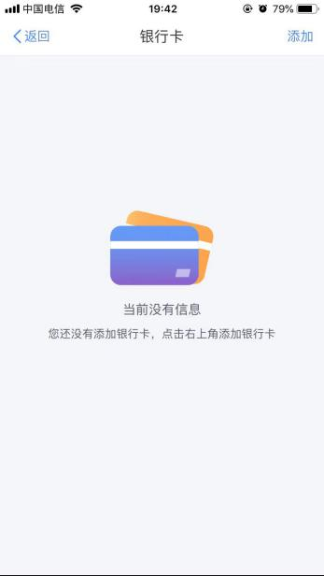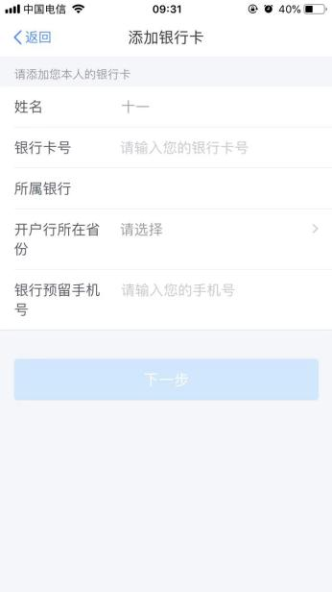

申报
本功能适用于专项附加扣除信息采集、经营所得个人所得税申报等业务，纳税人无需再至税务机关，减轻纳税人办税成本。

专项附加扣除信息采集
专项附加扣除信息采集是指纳税人根据税收法律法规的有关规定，需要进行专项附加扣除的，自行采集或是由扣缴义务人采集。
个人所得税专项附加扣除，是指个人所得税法规定的子女教育、继续教育、大病医疗、住房贷款利息、住房租金和赡养老人等6项专项附加扣除。

专项附加扣除信息采集-子女教育
该功能用于采集子女教育专项附加扣除信息。
操作步骤 ：
- 点击【首页】-【子女教育】；
- 确认纳税人基本信息无误后点击【下一步】；
- 根据实际情况选择和录入子女教育信息，如当前受教育阶段、教育时间起和止等，完善后点击【下一步】；
- 选择是否有配偶和分配方式，若之前未添加过配偶信息选择“有配偶”后可以在该页面先添加配偶信息，点击【下一步】；
- 选择申报方式，【提交】即可。
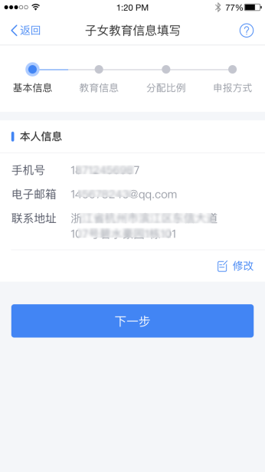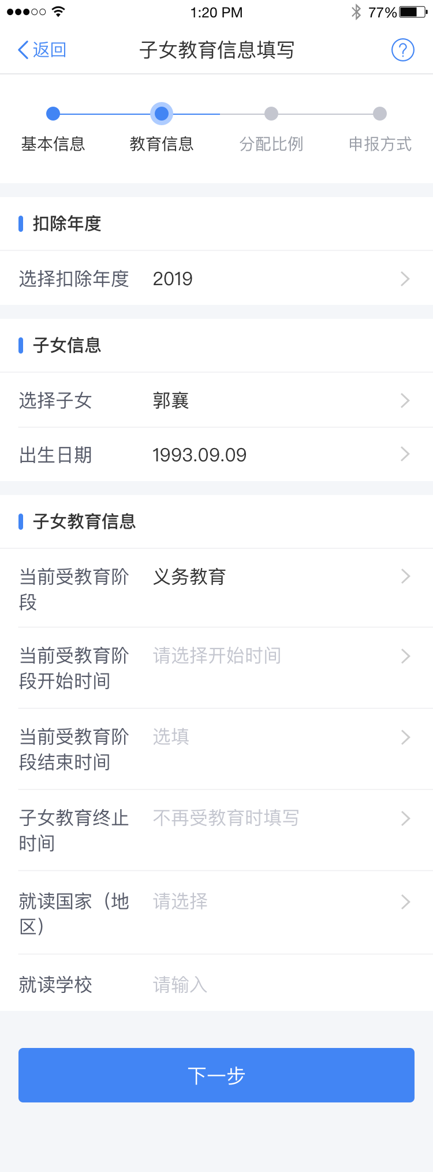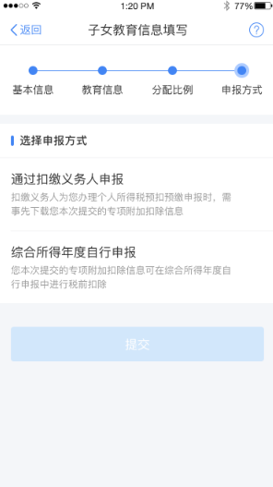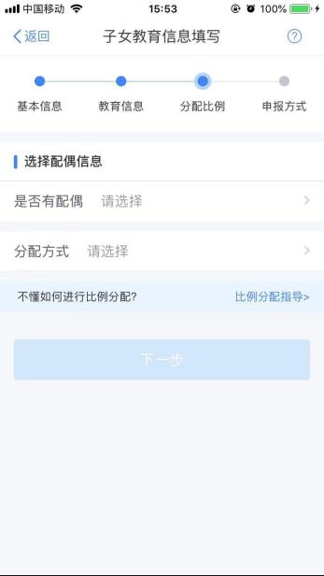
注意事项：
- 同一个子女、同一个“受教育阶段”只能保存一条明细，且所有明细记录的“受教育日期起、受教育日期止”不能有交叉；

专项附加扣除信息采集-继续教育
该功能用于采集继续教育专项附加扣除信息。
操作步骤：
- 点击【首页】-【继续教育】；
- 确认纳税人基本信息无误后点击【下一步】；
- 选择扣除年度以及继续教育类型；
- 据实选择继续教育类型，点击【下一步】；
- 选择申报方式，【提交】即可。
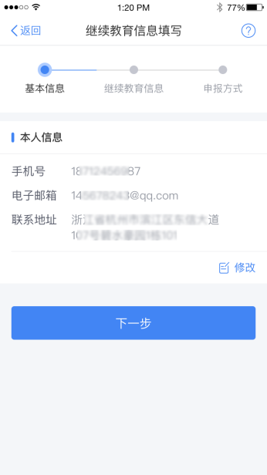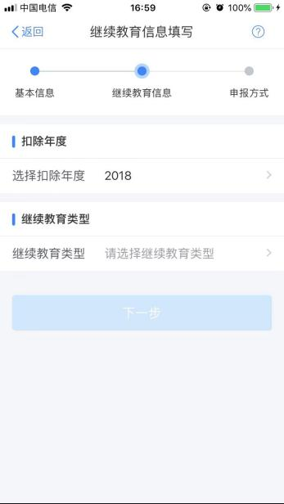
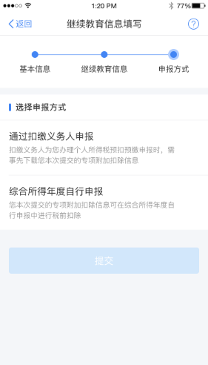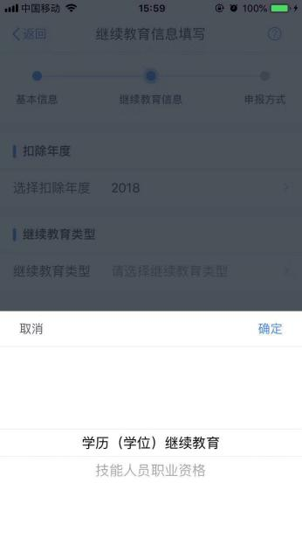

专项附加扣除信息采集-大病医疗
该功能用于采集大病医疗专项附加扣除信息。
操作步骤：
- 点击【首页】-【大病医疗】；
- 确认纳税人基本信息无误后点击【下一步】；
- 选择扣除年度、与纳税人的关系，据实录入个人负担金额以及医疗支出总金额，点击【提交】即可。
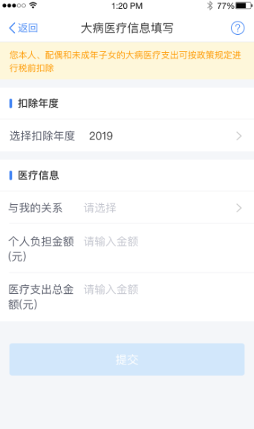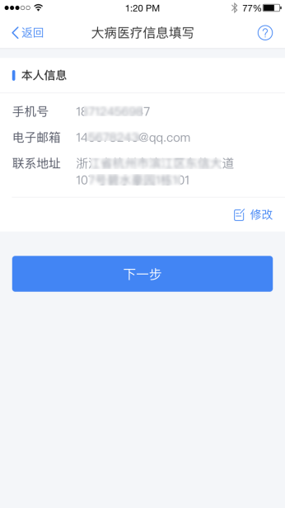

专项附加扣除信息采集-住房贷款
该功能用于采集住房贷款利息专项附加扣除信息。
操作步骤：
- 点击 【首页】-【住房贷款利息或住房租金】；
- 选择【住房贷款利息支出】；
- 确认纳税人基本信息无误后，录入房屋信息，产权证明分为房屋所有权证、不动产权证、房屋买卖合同、房屋预售合同四种。选择房屋所有权证、不动产权证需填写证书号码；选择房屋买卖合同、房屋预售合同需填写合同编号。信息完善后点击【下一步】；
- 选择扣除年度以及贷款方式。贷款方式分为公积金贷款、商业贷款、组合贷三种，至少填写其中一项点击【下一步】；
- 选择贷款人是否为本人以及分配比例点击 【下一步】，
- 选择申报方式，【提交】即可。
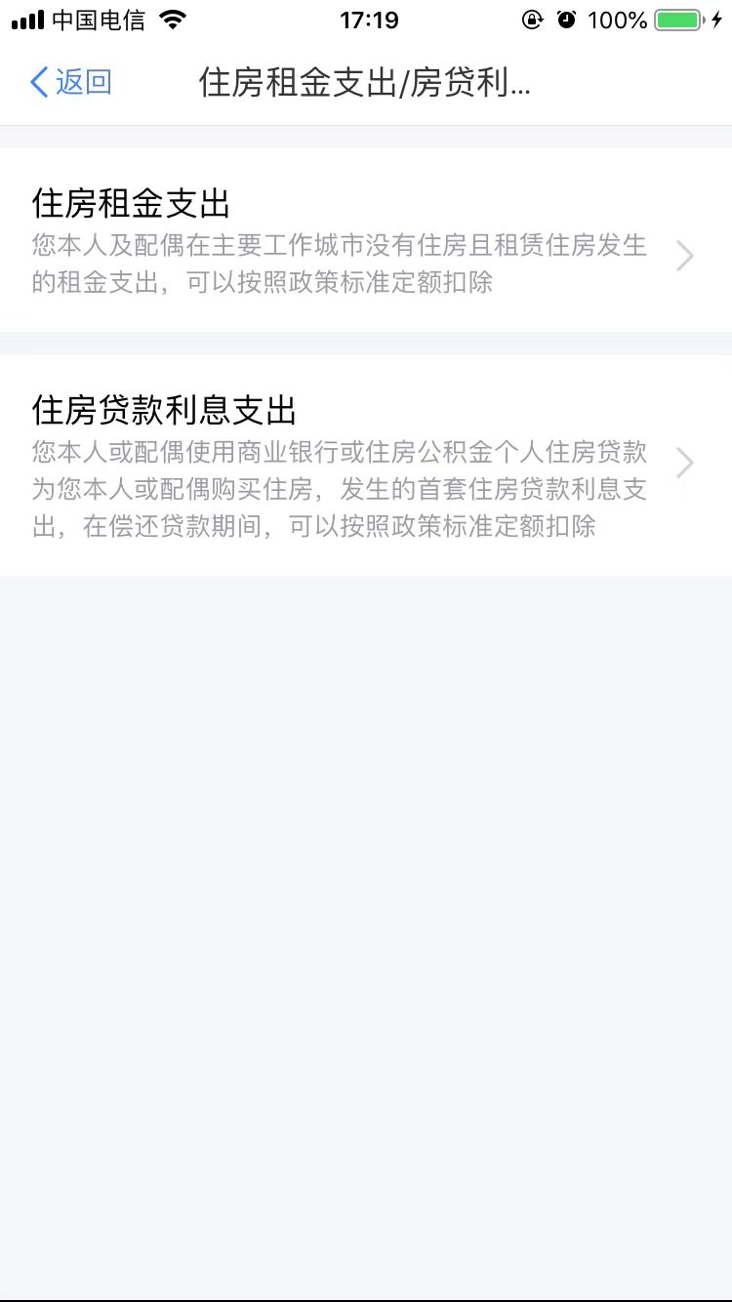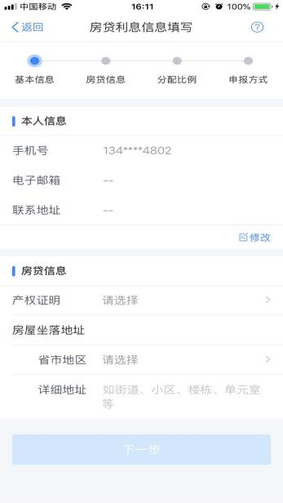

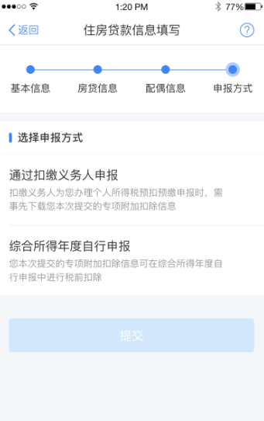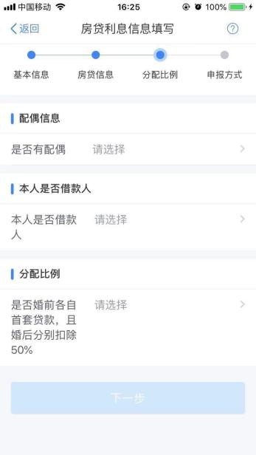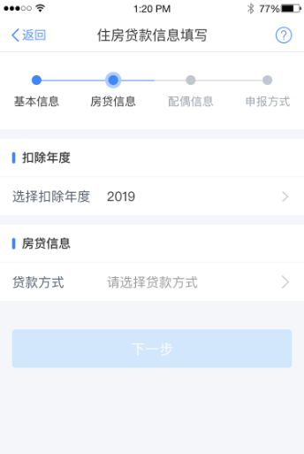

专项附加扣除信息采集-住房租金
该功能用于采集住房租金专项附加扣除信息。
操作步骤：
- 点击【首页】-【住房贷款利息或住房租金】；
- 选择【住房租金支出】；
- 确认纳税人基本信息无误后点击【下一步】；
- 选择扣除年度，以及录入住房租金支出相关信息；
- 出租方类型分为自然人和组织，需要录入对应类型的出租人身份证件信息或出租单位统一社会信用代码（纳税人识别号），点击【下一步】；
- 选择申报方式，【提交】即可。
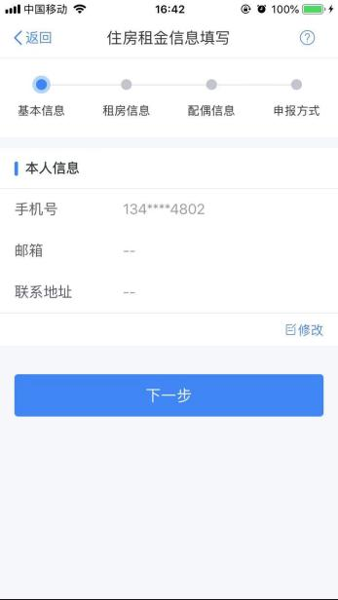

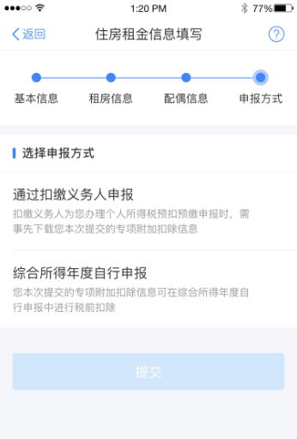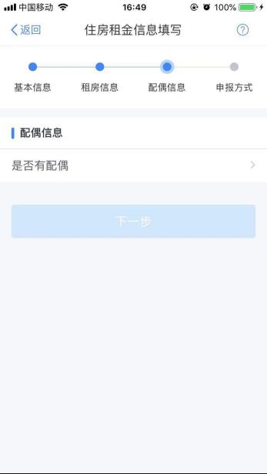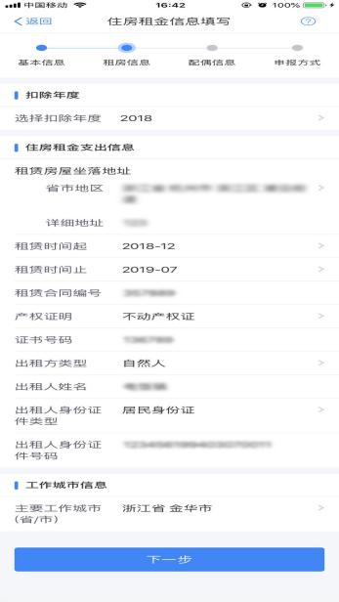

专项附加扣除信息采集-赡养老人
该功能用于采集赡养老人专项附加扣除信息。
操作步骤：
- 点击【首页】-【赡养老人】；
- 确认纳税人基本信息无误后点击【下一步】；
- 选择扣除年度以及被赡养人信息点击【下一步】；
- 选择是否独生子女。独生子女，分配比例为全部由本人扣除；非独生子女，需录入共同赡养人、本年度月扣除额并选择分摊方式（赡养人平均分摊、赡养人约定分摊、被赡养人指定分摊），点击下一步；
- 选择申报方式，【提交】即可。
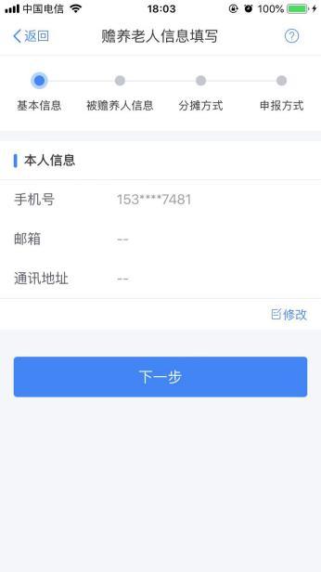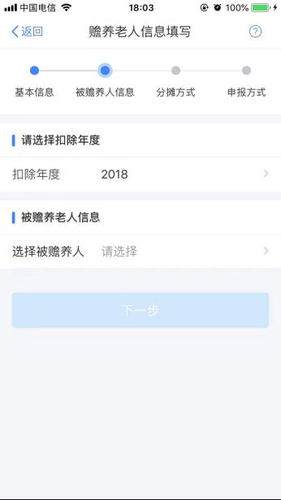
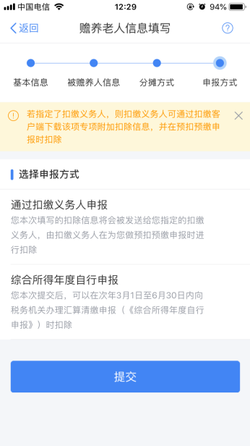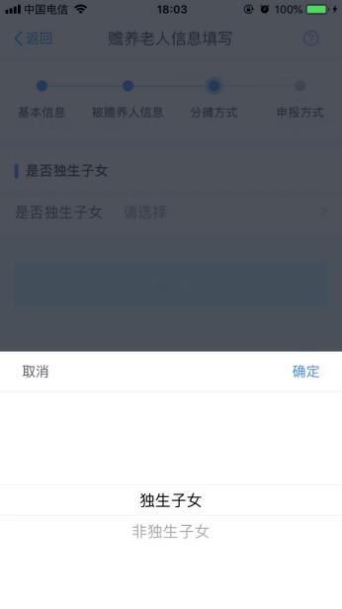

多处经营所得个人所得税汇总年度申报
本表适用于个体工商户、企事业单位承包承租经营者、个人独资企业投资者和合伙企业合伙人在中国境内两处或者两处以上取得“个体工商户的经营所得”或“对企事业单位的承包经营、承租经营所得”的，同项所得合并计算纳税（不考虑被投资单位为核定征收，无法计算应纳税所得额的情形）的个人所得税年度汇总纳税申报。申报期限为年度终了后三个月内。投资者兴办两个及两个以上企业的（包括参与兴办），年度终了时，应汇总从所有企业取得的收入额，据此确定适用税率并计算缴纳应纳税款。
从事生产、经营活动的个人从两处以上取得经营所得的，应当在分别办理年度汇算清缴后，于取得所得的次年三月三十一日前，选择其中一处从事生产经营所在地的主管税务机关办理汇总纳税申报。
填写《多处经营所得个人所得税汇总年度申报》前，需先填写《经营所得个人所得税月（季）度申报》、《经营所得个人所得税年度申报》。
操作步骤：
- 点击【首页】-【经营所得申报】；
- 点击【多处经营所得个人所得税汇总年度申报】；
- 选择税款所属年度；
- 进入报表填写页面，申报信息由系统自动带出，汇缴地由纳税人自行选择；
- 确认申报信息，其中只有扣除费用、减免税额可在报表中直接修改，确认数据无误后点击【提交申报】。
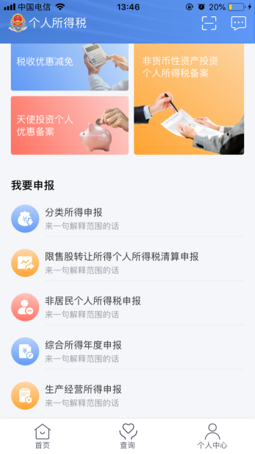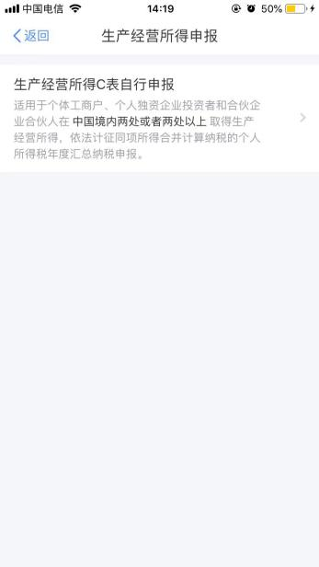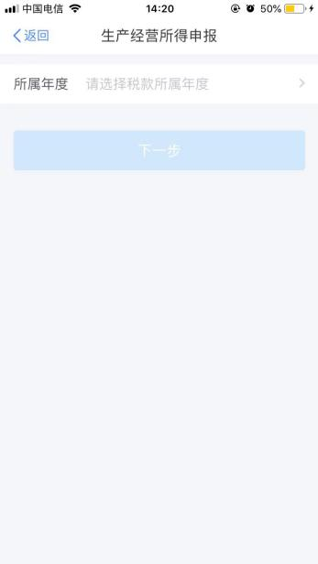

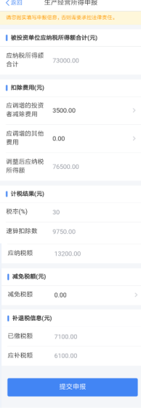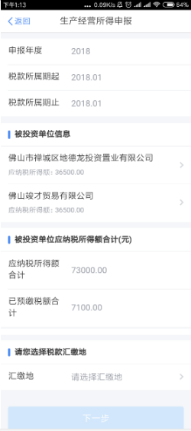

缴款
本功能适用于纳税人在完成各个申报或更正申报后，生成应补税款时，通过该模块完成税款缴纳。

网上缴税
纳税人完成申报表提交后，可进行税款缴纳操作，缴款方式分为三方协议缴税、银联缴税和第三方支付等方式。

三方协议缴税（*暂缓开放）
三方协议缴款适用于已签订三方协议的纳税人缴款时选择。
操作步骤：
- 点击【查询】-【申报记录】，显示未完成缴税明细，点击【去缴退税】；
- 勾选对应需要缴税的记录，点击【缴税】。针对批量缴税，需要选择在同一笔中发起缴税的记录(仅同一税款所属税务机关同一国库的数据可在同一批次中发起),选择后针对无法同时发起缴税的数据则自动置灰。选择完成之后，点击缴税；
- 选择缴款方式【三方协议缴税】。单笔缴款的情形，支持修改缴款金额。其中，三方协议仅取纳税人所选的税款所属税务机关的三方协议；
- 当存在与多家银行签订三方协议时，则选择三方协议后，选择银行卡点击【确定】，完成缴款。
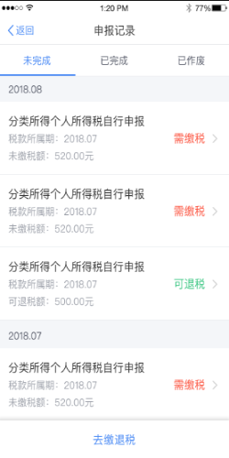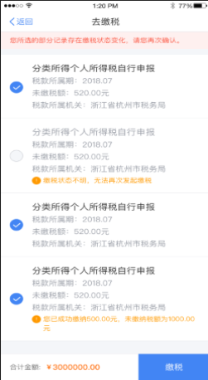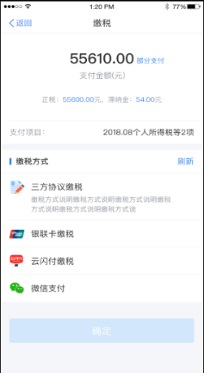
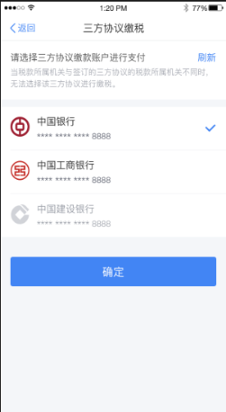

银联缴税（*暂缓开放）
操作步骤：
- 点击【查询】-【申报记录】，显示未完成缴税明细，点击【去缴退税】；
- 勾选对应需要缴税的记录，点击【缴税】。针对批量缴税，需要选择在同一笔中发起缴税的记录(仅同一税款所属税务机关同一国库的数据可在同一批次中发起),选择后，针对无法同时发起缴税的数据则自动置灰。选择完成之后，点击缴税；
- 选择缴款方式【银联缴税】，点击【确定】。单笔缴款的情形，支持修改缴款金额。

云闪付缴税（*暂缓开放）
操作步骤：
- 点击【查询】-【申报记录】，显示未完成缴税明细，点击【去缴退税】；
- 勾选对应需要缴税的记录，点击【缴税】。针对批量缴税，需要选择在同一笔中发起缴税的记录(仅同一税款所属税务机关同一国库的数据可在同一批次中发起),选择后，针对无法同时发起缴税的数据则自动置灰。选择完成之后，点击缴税；
- 选择缴款方式【云闪付缴税】，点击【确定】。单笔缴款的情形，支持修改缴款金额。

微信支付缴税（*暂缓开放）
操作步骤：
- 点击【查询】-【申报记录】，显示未完成缴税明细，点击【去缴退税】；
- 勾选对应需要缴税的记录，点击【缴税】。针对批量缴税，需要选择在同一笔中发起缴税的记录(仅同一税款所属税务机关同一国库的数据可在同一批次中发起),选择后，针对无法同时发起缴税的数据则自动置灰。选择完成之后，点击缴税；
- 选择缴款方式【微信缴税】；单笔缴款的情形，支持修改缴款金额。
- 选择微信支付时，则提示跳转到微信APP。
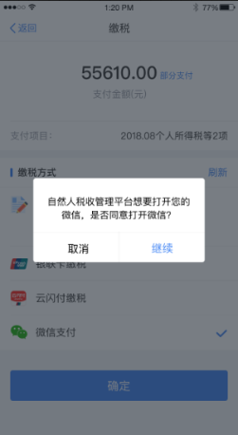

已缴税查询（*暂缓开放）
操作步骤：
- 【查询】-【申报记录】；
- 【已完成】，选择需要查看的申报记录查看缴款明细。
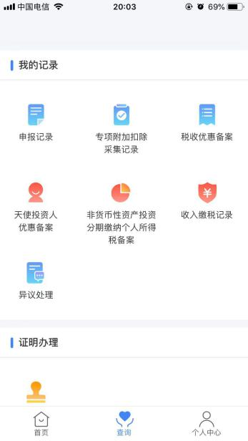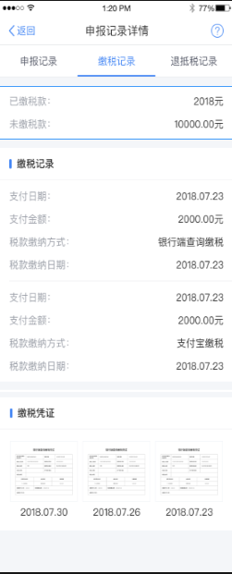

证明
纳税人可通过本功能进行个人所得税纳税记录开具、纳税人识别号查询以及票证查验。

个人所得税纳税记录开具（*暂缓开放）
对于纳税人税款所属期为2019年1月1日以后在全国范围内的个人所得税申报缴款情况，按照总局规定的个人所得税纳税记录的格式，进行纳税记录的查询和开具。
开具条件：办理此业务的自然人进行过身份信息采集，并且在全国范围和要开具的指定月份区间范围内存在个人所得税纳税申报记录。
开具地域范围：打印全国范围的纳税记录。
开具内容范围：包括所有已入库和已退库记录及零申报（对于综合所得月度预缴和分类所得仅指税额为0，收入不为0的零申报）、非零申报但税款1元以下免征等记录。
操作步骤：
- 点击【首页】-【查询】-【纳税证明】；
- 选择打印证件类型，完善信息后点击【生成纳税记录】；
- 从纳税记录申请页面跳转到预览列表后，会有一条制作中的纳税记录，制作完成自动刷新，显示预览、保存按钮；当纳税记录制作失败时，会显示重新制作按钮。
点击【筛选】可选择申请时间范围，查询结果根据申请时间由近到远进行排列；
- 点击【添加到相册】可保存到手机相册。
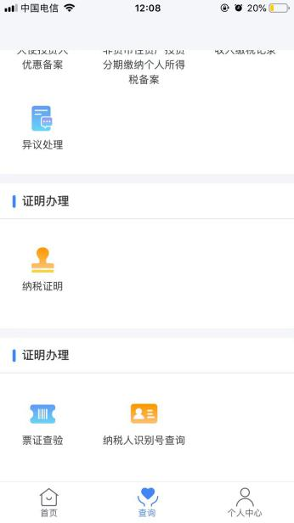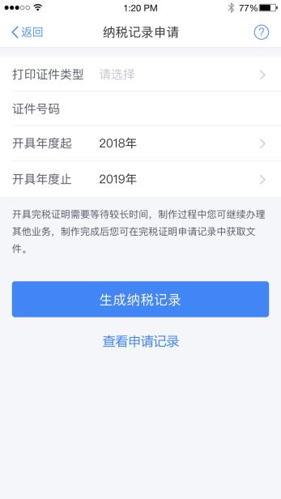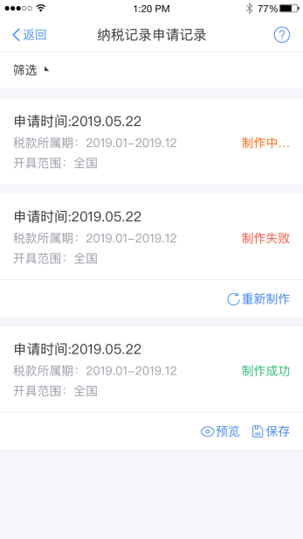
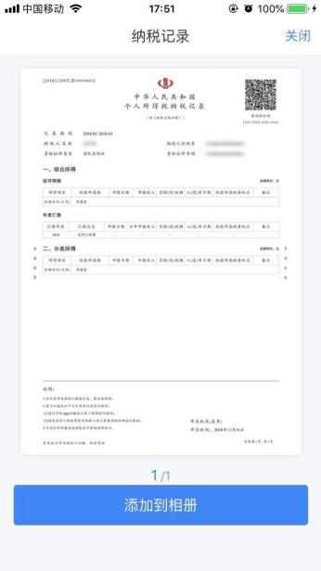
注意事项：
- 纳税记录为PDF文件，如未安装PDF软件，请先安装后预览；打开PDF文件需要密码，密码为身份证件号码后6位，若包含字母请大写；
- 纳税记录同一个账户每天最多开具五次。

公众查询

纳税人识别号查询
纳税人完成实名注册和信息采集后自动生成《自然人纳税人识别号卡》，可通过纳税人识别号查询功能查询。
证件类型为居民身份证时，纳税人识别号为其居民身份证号码；其他身份证件类型录入姓名、证件类型、证件号码、国籍、性别、出生日期、出生地进行查询。
操作步骤：
- 点击登录页面【公众查询】-【纳税人识别号查询】；
- 或登录后可以点击【查询】-【纳税人识别号查询】；
- 选择证件类型并填写对应信息，当选择的证件类型非居民身份证，除填写证件号码和姓名外，还需填写国籍、性别、出生日期、出生地等信息,点击【确定】；
- 形成自然人纳税人识别号卡。
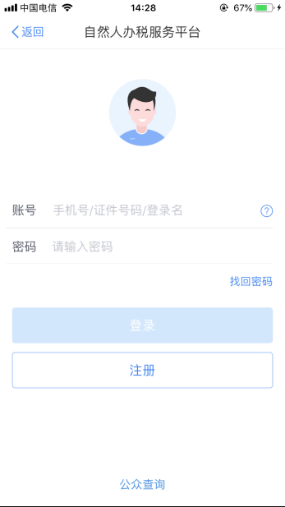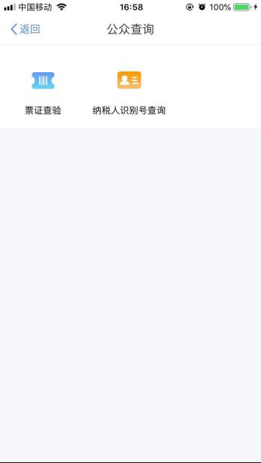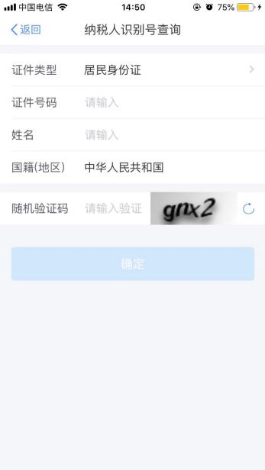
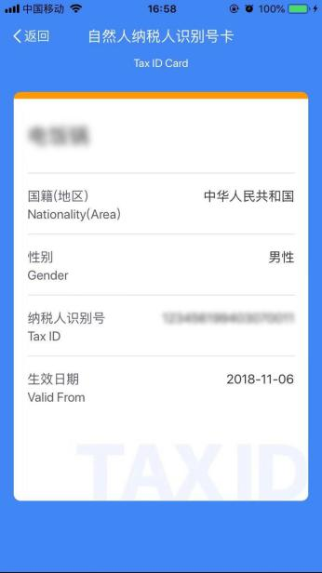

票证查验（*暂缓开放）
可通过票证查验功能对各类税收票证真伪、是否有效、开具内容等进行验证。
操作步骤：
- 点击登录页面【公众查询】-【票证查验】或登录后点击【查询】-【票证查验】；
- 可通过手机扫描纳税记录上的二维码或者手工录入票证信息。票证种类分为个人所得税纳税记录、税收缴款书（税务收现专用）、税收完税证明（表格式）三种；
- 当票证种类选择税收缴款书（税务收现专用）、税收完税证明（表格式）时，将“查询验证码”改成“电子税票号码”；查询验证码可以从开具的个人所得税纳税记录上获取；录入纳税人识别号、姓名、随机验证码查询，信息完善后点击【去查询】。
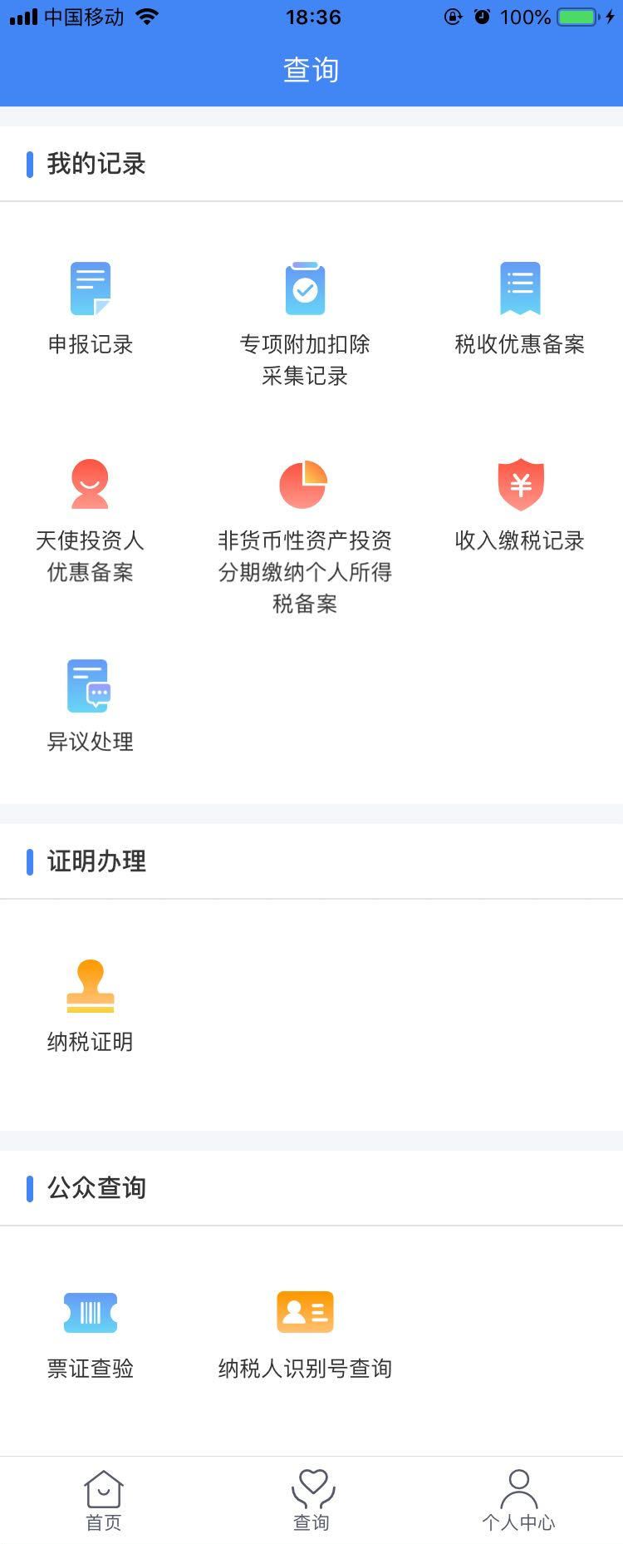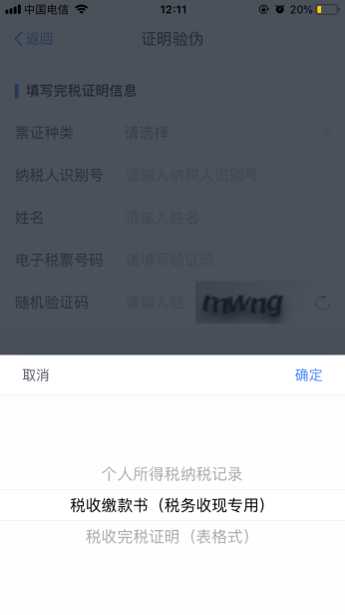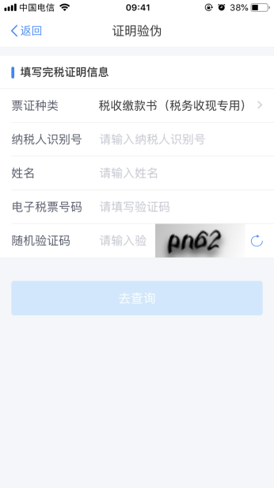

查询

一人式信息查询

日常申报收入所得信息查询
本功能用于查询纳税人的报表申报记录，包含未完成、已完成、已作废的申报表相关信息。
操作步骤：
- 点击【查询】-【申报记录】；
- 申报记录显示未完成、已完成、已作废三个标签页；
- 未完成页面里显示已提交成功未缴款或已提交成功需退税的报表记录，点击对应报表可查看到该表的具体收入和缴款信息，可进行【缴款】、【更正】、【作废】报表操作；
- 已完成页面里显示申报缴款成功的报表记录；
- 已完成页面点击报表可查看报表内容或进行【更正】报表操作；
- 已作废页面显示已作废成功的报表记录，可点击查看具体已作废的报表明细内容。
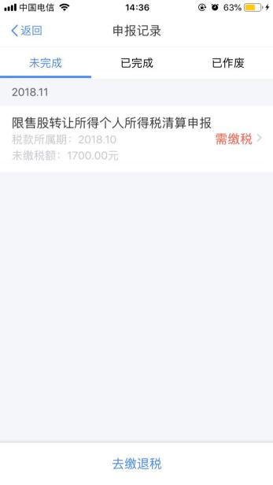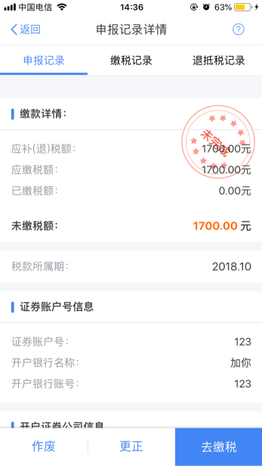

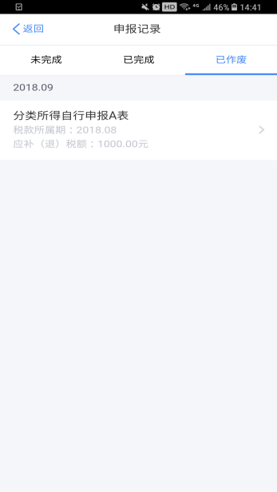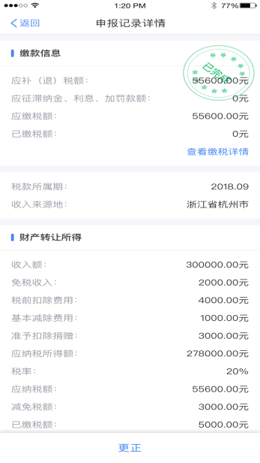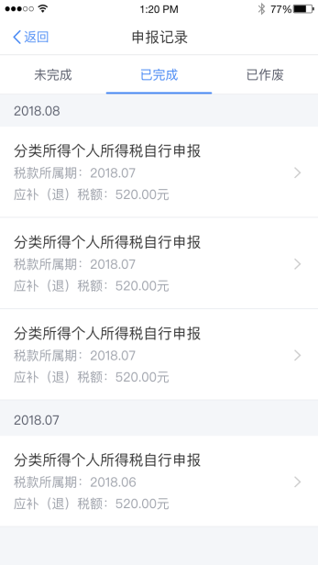

申报情况查询

专项附加扣除信息采集情况查询（*暂缓开放）
本功能可查询通过专项附加扣除信息采集业务采集的子女教育专项附加扣除信息、大病医疗专项附加扣除信息、继续教育专项附加扣除信息、房贷利息专项附加扣除信息、住房租金专项附加扣除信息、赡养老人专项附加扣除信息。
操作步骤：
已采集的专项附加扣除信息，可点击【查询】-【专项附加扣除采集记录】进行查看。
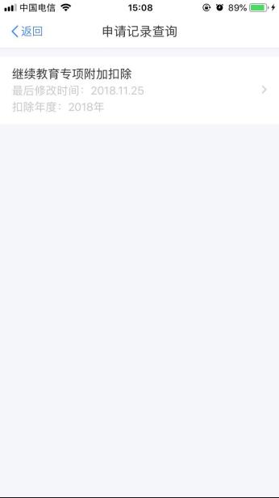

综合

申诉管理
申诉是指纳税人通过本平台查询数据或者办理业务时，对特定数据信息存在异议，认为其与实际情况不符的，可选取与实际情况不符合的数据记录，将其作为申诉事由提起申诉，可能适用的场景有：任职受雇单位查询、查询个人明细申报数据、进行综合所得年度申报等，其中由扣缴义务人申报的明细才可发起申诉，自行申报的明细记录不提供申诉操作按钮。

异议处理（特定业务）
申请异议处理（特定业务）目前仅适用自然人纳税人信息被冒用的情况。信息被冒用主要是指自然人在进行任职受雇单位查询、申报明细数据查询、综合所得年度申报（包括更正申报）时，发现系统记录的申报数据实际上并不存在，存在纳税人信息被冒用，可以通过该功能发起异议处理申请。
操作步骤：
- 点击【个人中心】-【任职受雇信息】；
- 点击需要申诉的企业；
- 点击【申诉】；
- 选择申诉类型并完善补充说明，补充说明需大于15个字符，确认填写信息真实有效点击【提交】。
- 提交申诉后，可通过申诉成功页面点击【查看申诉】或者【个人中心】-【异议处理记录】查看申诉详情。
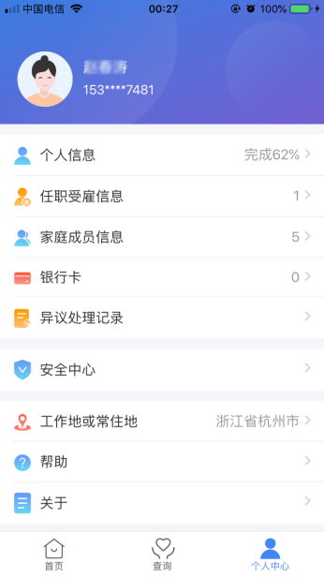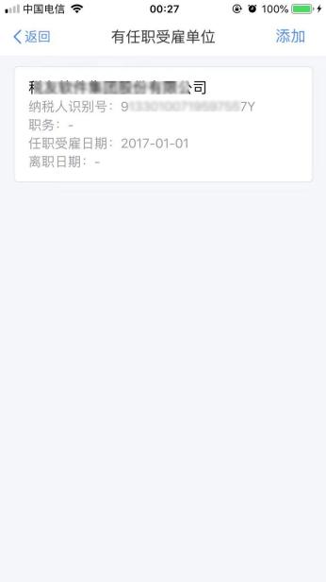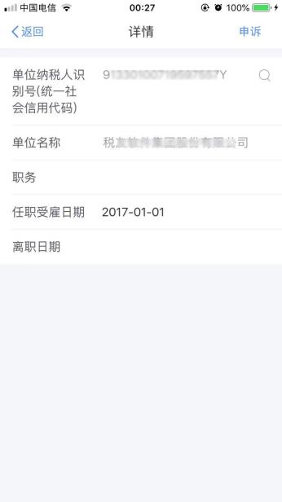
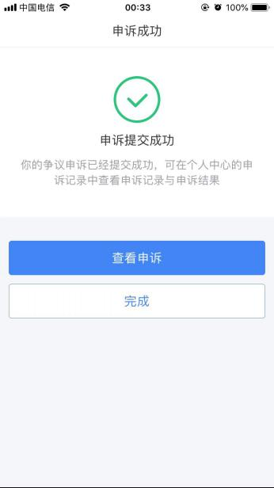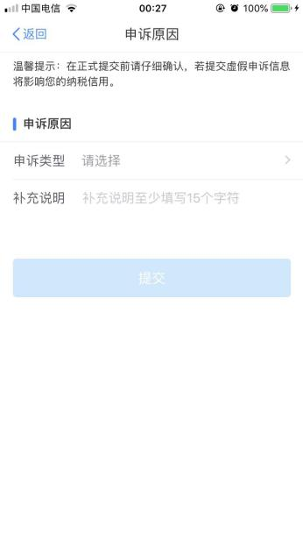

消息提醒
当无未读消息时，左上角无数字显示；当未读消息大于等于1条且小于等于99条时，左上角显示对应的消息数字；当超过99条时，显示“99+”。

帮助
帮助中心旨在帮助纳税人了解自然人办税服务平台的各模块功能使用。目前包括平台简介、账户管理、信息采集三大模块，纳税人可以根据需要自行了解。
